

АДМІНІСТРАЦІЯ ДЕРЖАВНОЇ СЛУЖБИ СПЕЦІАЛЬНОГО ЗВ’ЯЗКУ ТА ЗАХИСТУ ІНФОРМАЦІЇ УКРАЇНИ

АДМІНІСТРАЦІЯ ДЕРЖСПЕЦЗВ’ЯЗКУ
вул. Солом’янська, 13, м. Київ, 03110, тел. (044) 281-93-08, e-mail: info@cip.gov.ua, web: cip.gov.ua Код ЄДРПОУ 34620942
від ____________ 20__ р. № ___________ На № _____________ від ____________ 20__ р.
Обласні військові адміністрації та
Київська міська військова адміністрації
(згідно зі списком розсилки)
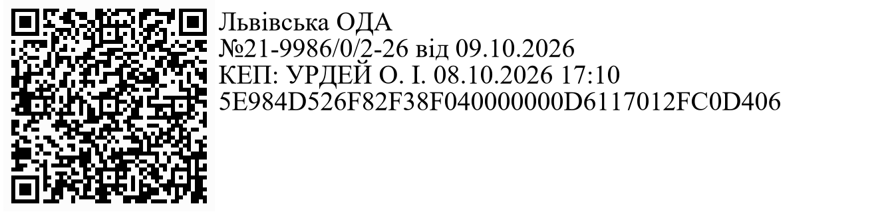
Жовтень традиційно є Місяцем кібербезпеки. В умовах повномасштабної збройної агресії рф проти України кіберпростір залишається одним з ключових сфер протиборства, де ворог використовує кібератаки та масовані фішингові розсилки, які спрямовує на органи місцевої влади, об'єкти критичної інфраструктури та цивільне населення. Саме тому системна просвітницька робота щодо дотримання правил кібергігієни є важливим елементом забезпечення цифрової стійкості всієї держави, а свідоме користування цифровими сервісами є важливим внеском у загальну кібероборону України.
З метою підвищення рівня цифрової грамотності, мінімізації ризиків витоку інформації та зміцнення кіберстійкості Адміністрація Державної служби спеціального зв’язку та захисту інформації України розробила практичний «Гайд із кібербезпеки» для державних службовців та громадян. У ньому зібрано ключові правила та рекомендації, які допоможуть кожному захистити персональні дані, особисті й робочі пристрої, а також вчасно розпізнати дії кібершахраїв.
З огляду на викладене просимо сприяти проведенню просвітницької кампанії та поширити підготовлений Держспецзв’язку «Гайд із кібергігієни» через офіційні вебсайти, месенджери та сторінки обласної військової адміністрації, Київської міської військової адміністрації, підпорядкованих районних адміністрацій, а також сприяти поширенню зазначеного гайду через органи місцевого самоврядування.
Посилання на «Гайд із кібергігієни»: https://cip.gov.ua/ua/faqs/gaid-iz-kibergigiyeni.
Контактна особа від Держспецзв’язку – начальник 1 відділу Управління інформаційних комунікацій Адміністрації Держспецзв’язку Скотська Ольга Іванівна, тел. (044) 281 92 47.
Перший заступник
Голови Служби Ростислав ЗАМЛИНСЬКИЙ
Анна Резніченко 281 67 43
